Mit KI auf Entdeckungsreise – Wir beschreiben Personen
Abstract
In der Unterrichtseinheit entdecken Grundschulkinder auf spielerische Weise, wie man Personenbeschreibungen erstellen kann. Die Schüler:innen (im Folgenden: SuS) lernen, wie man eine Person detailliert und anschaulich charakterisiert und erhalten Einblicke in die faszinierende Welt der KI. Durch kreative und interaktive Aufgaben lernen die Kinder die Wichtigkeit einer präzisen Beschreibung.
Dieses Material bietet Lehrkräften innovative Werkzeuge und Methoden, um das Verfassen von Personenbeschreibungen lebendig und spannend zu gestalten. Nutzen Sie die Gelegenheit, um ihre SuS für das Thema zu begeistern und ihnen gleichzeitig wichtige Fähigkeiten für die Zukunft zu vermitteln.

Zielgruppe
Klasse 3 – Deutschunterricht

Umfang/Dauer
Eine einzelne Unterrichtsstunde (45min) und eine Doppelstunde (90min)

Lernziel
- Die SuS nennen die Bestandteile einer Personenbeschreibung.
- Die SuS können sowohl mündlich als auch schriftlich vollständige Sätze bilden und dabei abwechslungsreiche Adjektive nutzen.
- Die SuS können ihren Mitschüler:innen wertschätzendes Feedback geben.
- Die SuS können von KI erstellte Produkte produktiv nutzen und kritisch reflektieren.

Methoden
- Arbeit im Plenum
- Einzelarbeit
- Gruppenarbeit

Material
- Lehrer:innenhandreichung
- PowerPoint Präsentation für den Unterricht
- Bilder für Personenbeschreibung
- Arbeitsblatt zur Strukturierung der Personenbeschreibung
- Zusammenfassendes Video
- Hilfekarten zur Verfassung von Personenbeschreibungen
- Arbeitsblatt mit Aufgabenstellung für die Gruppenarbeit
Voraussetzungen für die Durchführung der Unterrichtseinheit
- Schüler:innen kennen ChatGPT und können damit umgehen
- Zugang zu ChatGPT
- Interaktive Tafel
- Tablets für die Schüler:innen mit Internetzugang
- Lehrkraft (im Folgenden: LK) verfügt über kostenlosen Zugang zu Mentimeter

Informationen zu den Verfasserinnen:
- Name: Anna-Lea Krebs und Johanna Flögel
- Entstehungsdatum: 17.07.2024
- Kontakt: anna-lea-krebs@web.de oder johannafrieda@yahoo.de

Verlaufsplan
Phase/Zeit | SuS-LuL-Aktivitäten | Sozialform/Methode | Material
Einstieg  10min | - LK öffnet PowerPoint  - Spiel „Wer bin ich?“  LK beschreibt unkonkret eine Person aus der Klasse  SuS sollen raten, um wen es sich handelt  Reflexion darüber, dass Personenbeschreibung zu unkonkret ist  Beispiel für eine Beschreibung: „Die Person hat braune Haare und braune Augen. Außerdem trägt die Person ein T-Shirt und eine Hose.“  Beschreibung kann jedoch in PowerPoint auch abgewandelt/angepasst werden  - Überleitung: Wichtigkeit einer konkreten, detaillierten Personenbeschreibung betonen  LK erklärt, dass sie dies in den nächsten Stunden behandeln wollen mit dem Ziel, dass die SuS eine ausführliche Personenbeschreibung eigenständig verfassen können  - LK erklärt Ablauf der Stunde  Einstieg mit „Wer bin ich?“ schon geschafft  Wir beschreiben Harry Potter  Wir beschreiben unsere Mitschüler:innen  Reflexion: Was nehme ich mit?  - LK präsentiert Bild von Harry Potter  - SuS beschreiben mündlich, was sie auf dem Bild sehen  - LK fragt nach konkreten Eigenschaften  - SuS nennen Eigenschaften; LK sammelt diese an Tafel | Plenum | Smartboard/Bild mit Harry Potter, PowerPoint
Erarbeitung 1  15min | - LK betont, dass sie alle relevanten Eigenschaften von Harry Potter gesammelt haben, dies jedoch noch unstrukturiert ist  LK fragt SuS, ob sie Ideen für mögliche Oberbegriffe haben  - LK teilt Arbeitsblatt aus, auf dem die wichtigsten Aspekte einer Personenbeschreibung vermerkt sind (Name, Haare, Gesicht, Kleidung,… siehe Arbeitsblatt)  SuS füllen dieses schrittweise aus und nutzen dafür die gesammelten Eigenschaften an Tafel (kann in Stichpunkten erfolgen)  - anschließend: Vergleich des Arbeitsblattes mit Partner:in | Einzelarbeit  Partnerarbeit | Arbeitsblatt
Erarbeitung 2  7min | - LK fragt ChatGPT, was in eine Personenbeschreibung gehört  - Gemeinsame Reflexion der Ergebnisse  Welche Antworten fehlen ggf. auf Arbeitsblatt?  Auf was muss man achten?  ACHTUNG: Beim Thema Geschlecht sollte den SuS mitgeteilt werden, dass man dazu nur Aussagen treffen kann, wenn man die Person kennt und/oder sie sich dazu geäußert hat. Auf das Geschlecht aufgrund des Aussehens zu schließen, ist schwierig | Plenum | Interaktive Tafel
Übung  10min | - SuS finden sich mit einem Partner/einer Partnerin zusammen  - SuS beschreiben ihren Partner/ihre Partnerin mündlich  - Anschließende Reflexion: Macht es einen Unterschied, ob man die Person kennt, die man beschreiben möchte? Begründung (mündlich) | Partnerarbeit (SuS kennen sich untereinander sehr gut, deshalb bietet sich Partnerarbeit und gegenseitige Beschreibung sehr gut an;  Alternative: äußeren und inneren Ring bilden, SuS wechseln Partner nach einer Minute)  Plenum
Ergebnissicherung  3min | - LK fragt SuS, welche Aspekte in eine Personenbeschreibung gehören und auf was sie achten müssen  SuS fassen die wichtigsten Punkte mündlich zusammen | Plenum
Einstieg und Wiederholung  10min | - LK fragt SuS, was bei einer Personenbeschreibung wichtig ist  SuS sammeln Ideen mit Programm Mentimeter  dafür teilt LK die Tablets aus SuS scannen QR-Code an Tafel und beantworten die Frage (LK erstellt Mentimeter im Voraus und stellt SuS QR-Code über PowerPoint zur Verfügung)  - LK spielt Video zum Aufbau von einer Personenbeschreibung ab (dabei lernen die Kinder, in welcher Reihenfolge die einzelnen Informationen der Personenbeschreibung sein sollten) | Plenum im Sitzkreis/Kinositz (Wiederholung am Anfang der Stunde immer sinnvoll; Sitzkreis oder Kinositz bieten sich an, weil SuS nicht von ihren Utensilien am Platz abgelenkt werden; da es Wiederholung ist, findet es mündlich statt und es wird nichts schriftlich festgehalten) | Tablets, Video
Gruppeneinteilung  5min | - LK teilt SuS in Gruppen ein (immer 3-4 SuS)  Gruppeneinteilung nach Vorliebe der LK je nach Klassenzusammensetzung  - SuS stellen Tische zu Gruppentischen zusammen | Plenum
Arbeitsphase 1  45min | - SuS bekommen mehrere Bilder für eine Personenbeschreibung zur Auswahl und wählen sich eine Person aus, die sie näher beschreiben möchten  - SuS sammeln mündlich die wichtigsten Aspekte zusammen – eine Person hält Infos in Stichpunkten fest  Differenzierungsmöglichkeit: LK kann einzelnen Gruppen mit Schwierigkeiten Hilfekarten zur Verfügung stellen, auf denen Formulierungshilfen stehen  - Jede:r Schüler:in verfasst eine Personenbeschreibung in Satzform mit passenden Adjektiven (am Tablet) auf Grundlage der in der Gruppe gesammelten Merkmale  - SuS stellen sich gegenseitig Personenbeschreibung vor | Gruppenarbeit (auch in Einzelarbeit möglich, da es aber die erste komplett eigene Personenbeschreibung, ist, können Absprachen und somit Gruppenarbeit sinnvoll sein)  Einzelarbeit  Gruppenarbeit | Bilder zu Personen, Tablets, Aufgabenblatt, Hilfekarten
Arbeitsphase 2  10min | - SuS laden Bild, welches sie für Personenbeschreibung genutzt haben, bei ChatGPT hoch und lassen Personenbeschreibung erstellen  Was fällt auf?  Welche Aspekte fehlen bei SuS und welche Aspekte fehlen in Personenbeschreibung von ChatGPT? Reflexion innerhalb der Gruppe  SuS vermerken Auffälligkeiten auf den dafür vorgesehenen Zeilen des Arbeitsblatts | Gruppenarbeit (gemeinsame Reflexion und Austausch wichtig, deshalb Gruppenarbeit) | IPad, Aufgabenblatt/ Arbeitsblatt
Reflexion  10min | - SuS und LKs reflektieren Vorteile und Nachteile von KI-generierten Personenbeschreibungen  - SuS stellen Klassenraumordnung wieder her | Plenum
Ergebnissicherung  10min | - SuS überprüfen ihr Wissen mithilfe der LearningApps (QR-Codes auf PowerPoint und Links aus letzter Seite dieser Datei) | Einzelarbeit | Tablets, Zugang zu LearningApp

Mögliche Antworten auf die verschiedenen Fragen
Personenbeschreibung von Harry Potter (Informationen, die an Tafel gesammelt werden – unsortierte Sammlung)
- kurze, schwarze Haare
- runde Brille
- orange-rot gestreifter Schal
- schwarzer Mantel
- graue Strickjacke, 2 orangene Knöpfe
- rote Krawatte unter der Strickjacke
- dunkelbraune/graue Hose
- schwarze Schuhe
- Blitznarbe auf der Stirn
- Zauberstab in rechter Hand
- normaler Körperbau
- normale Größe
- leichtes Lächeln
- große Ohren
- … (weitere Ideen der SuS aufgreifen)

Lösungsblatt mit möglichen Lösungen zur Beschreibung von Harry Potter auf dem Arbeitsblatt
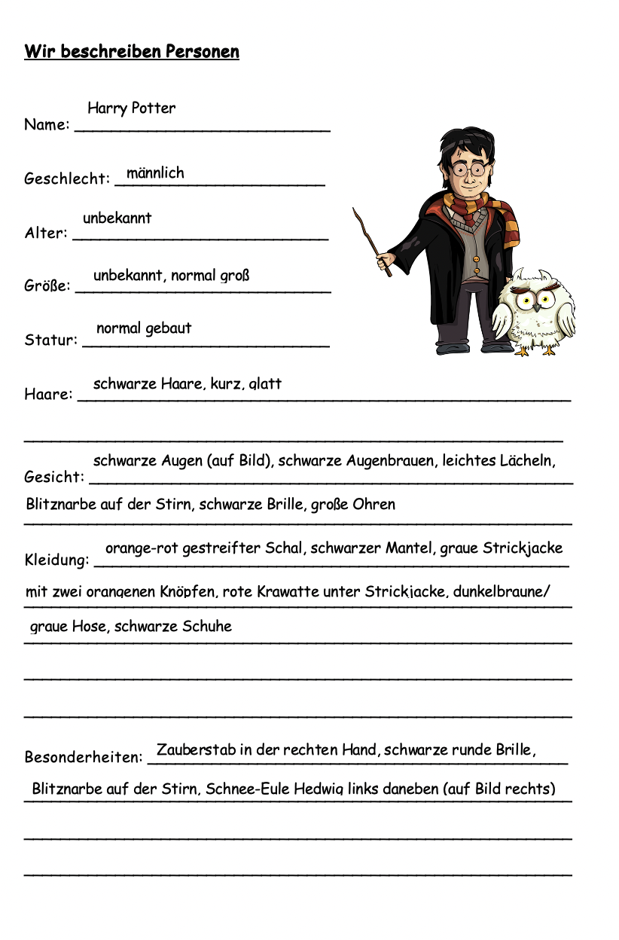
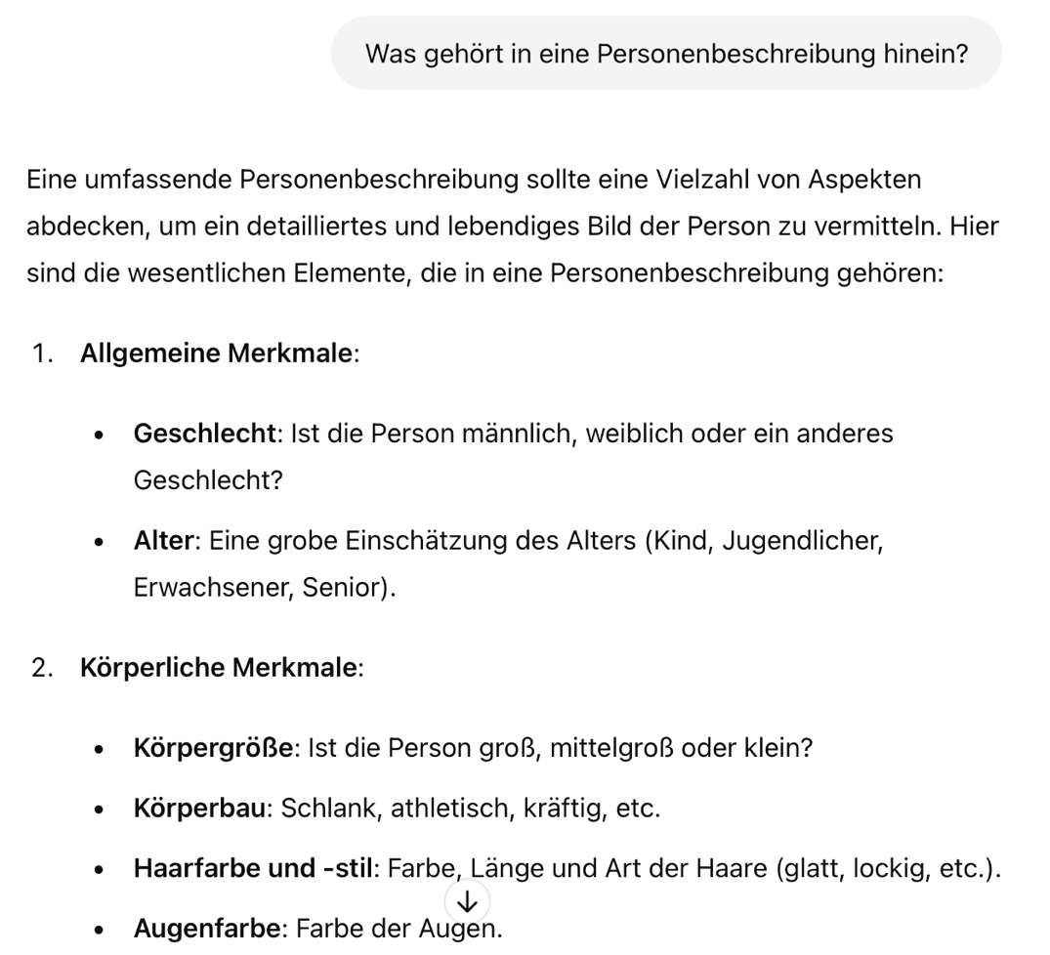
Bestandteile, die ChatGPT für eine Personenbeschreibung nennt

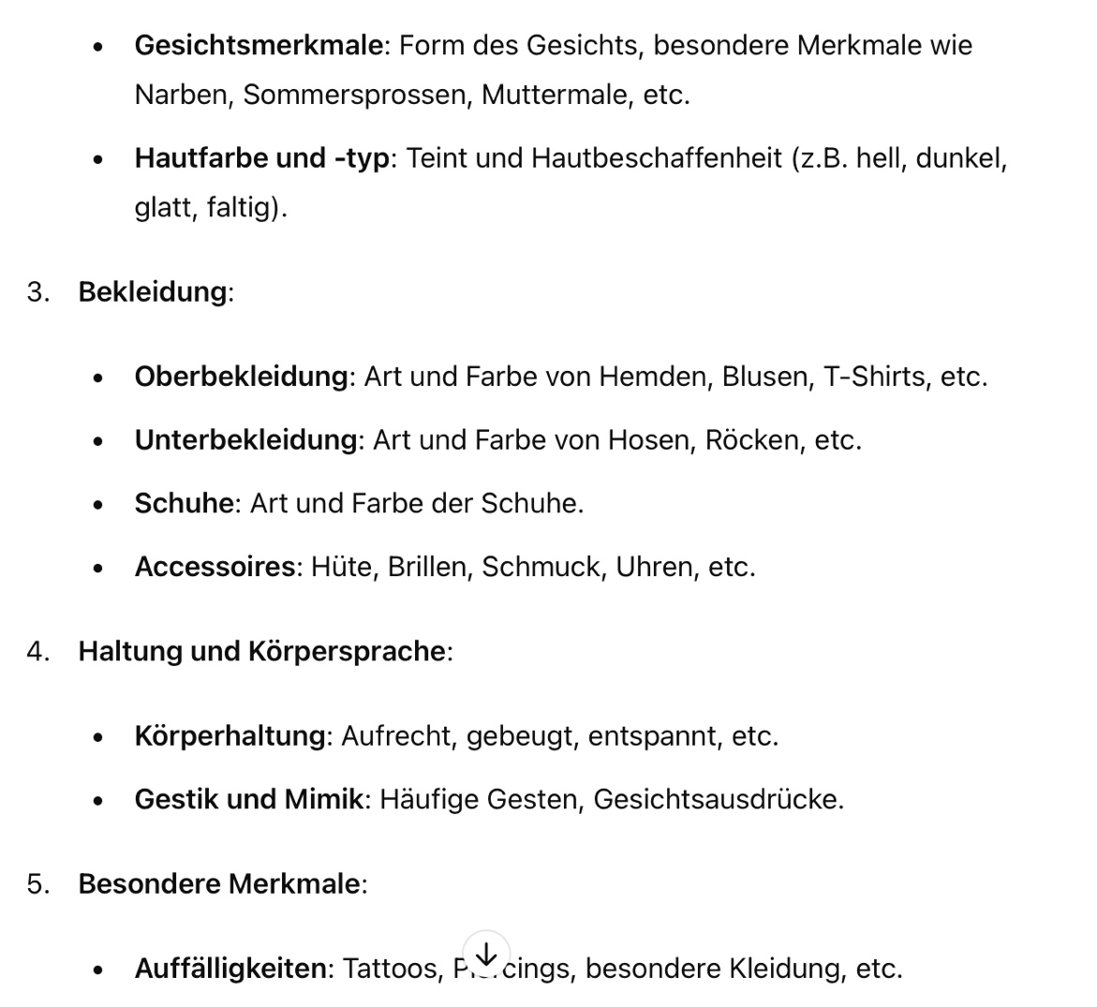

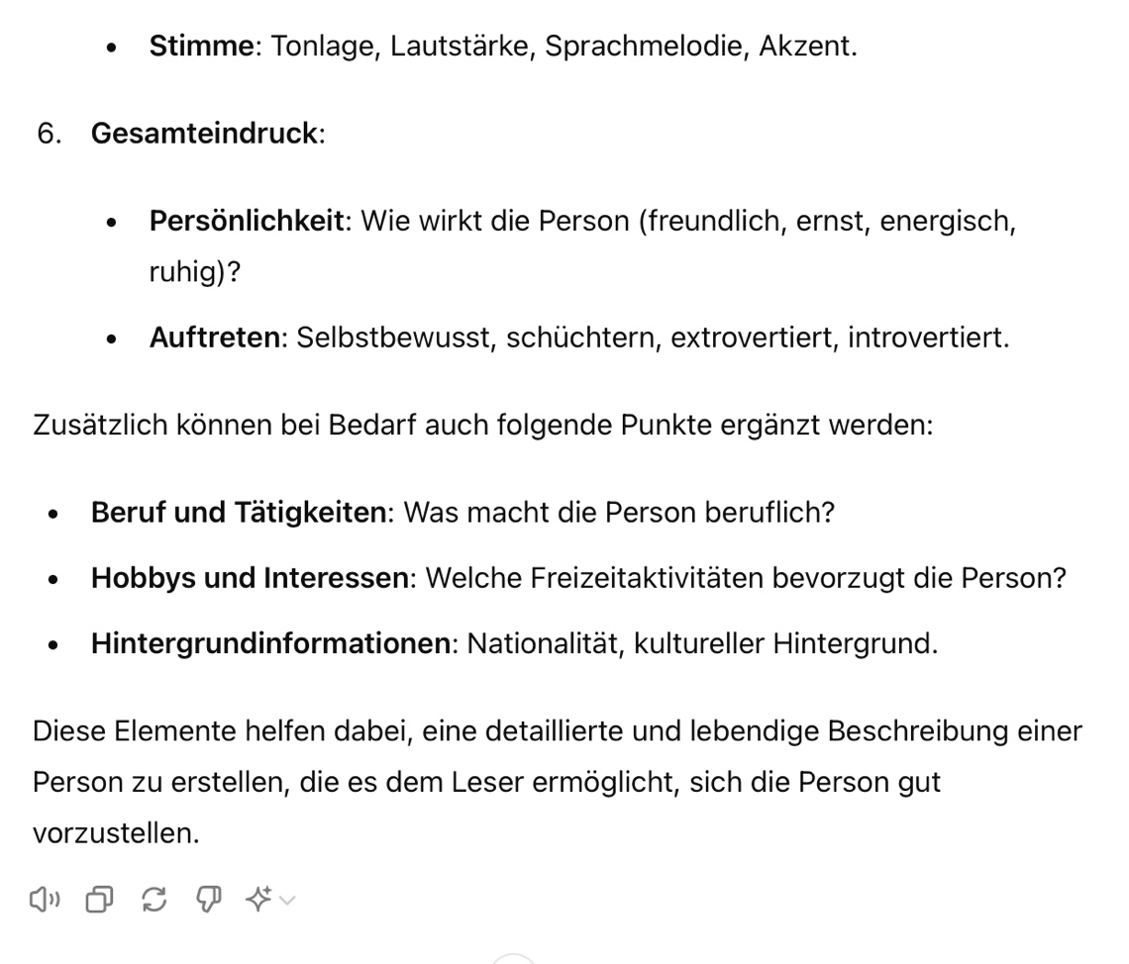

Reflexion über die Bestandteile von ChatGPT
- sehr detaillierte und ausführliche Beschreibung der Bestandteile
- benennt nicht nur die einzelnen Bestandteile, sondern beschreibt diese auch näher (auch passende Adjektive werden aufgelistet)
- benennt auch Punkte, die bei einer Personenbeschreibung anhand eines Bildes nicht beschrieben werden können
z.B. die Stimme der Person, das Auftreten und die Persönlichkeit können häufig nicht vom Bild abgelesen werden,…
- Aufbau der Personenbeschreibung ähnelt der Beschreibung, wie sie auch im Unterricht vermittelt wird
- FAZIT: sehr umfassende Personenbeschreibung, die für den Unterricht in der dritten Klasse zu komplex ist und deshalb in reduzierter Form Anwendung findet

- ACHTUNG: ChatGPT bringt nicht immer die gleichen Ergebnisse/Antworten
die Reflexion im Unterricht muss auf die entsprechende Antwort von ChatGPT angepasst werden
- weitere Ideen der SuS aufgreifen

Reflexion, ob es einen Unterschied macht, eine bekannte oder unbekannte Person zu beschreiben
- Macht einen Unterschied, weil…
man bei unbekannten Personen oft Namen nicht kennt
man bei unbekannten Personen oft Größe nicht kennt
man bei unbekannten Personen (z.B. auf Bildern) nicht alles sehen kann und somit auch verschiedene Dinge nicht so konkret beschreiben kann
man bei bekannten Personen auch Charaktereigenschaften nennen kann, die man bei unbekannten Personen nicht kennt
das Kennen einer Person zu Verzerrungen in der Personenbeschreibung führen kann (je nachdem, ob man Person schätzt oder abgeneigt ist)
… (weitere Antworten der SuS aufgreifen)

Anleitung Mentimeter
- Öffne www.mentimeter.com
- Registriere dich!
- Gehe auf „New Menti“ “Start from scratch” “Word cloud”
- Nun kannst du die Frage einfügen (In diesem Fall: Was gehört in eine Personenbeschreibung?)
- In der Unterrichtsstunde öffnest du den QR-Code an der Tafel. Die SuS scannen diesen und beantworten die Frage. (QR-Code einfügen in PowerPoint)
- Die Wortwolke füllt sich

Beispiel:
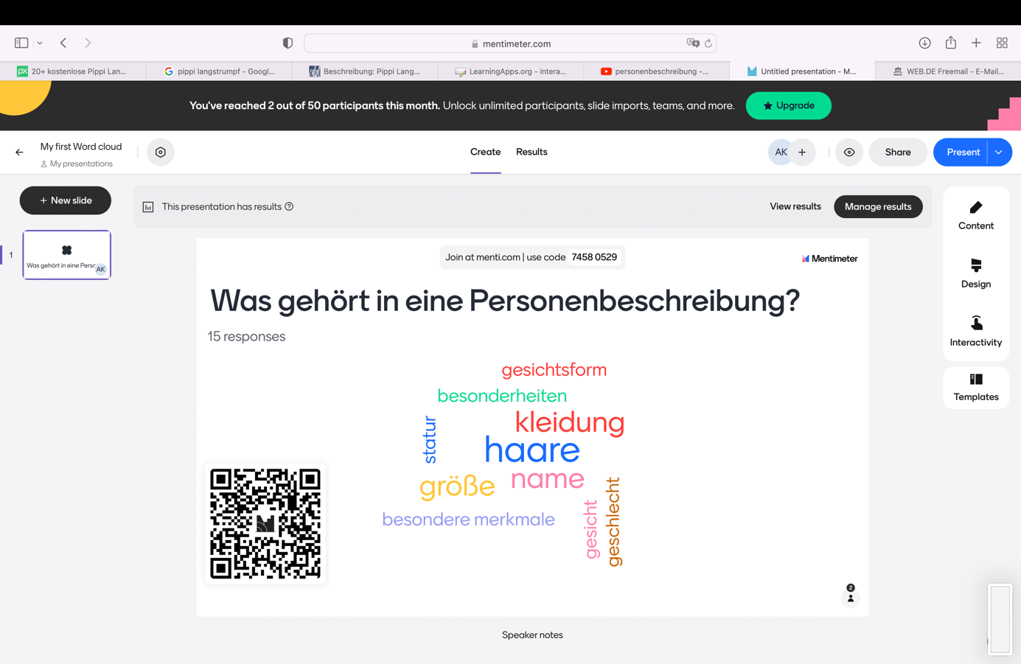

Mögliche Personenbeschreibungen von den Personen aus der Gruppenarbeit von ChatGPT
Personenbeschreibung zu Bild 1:
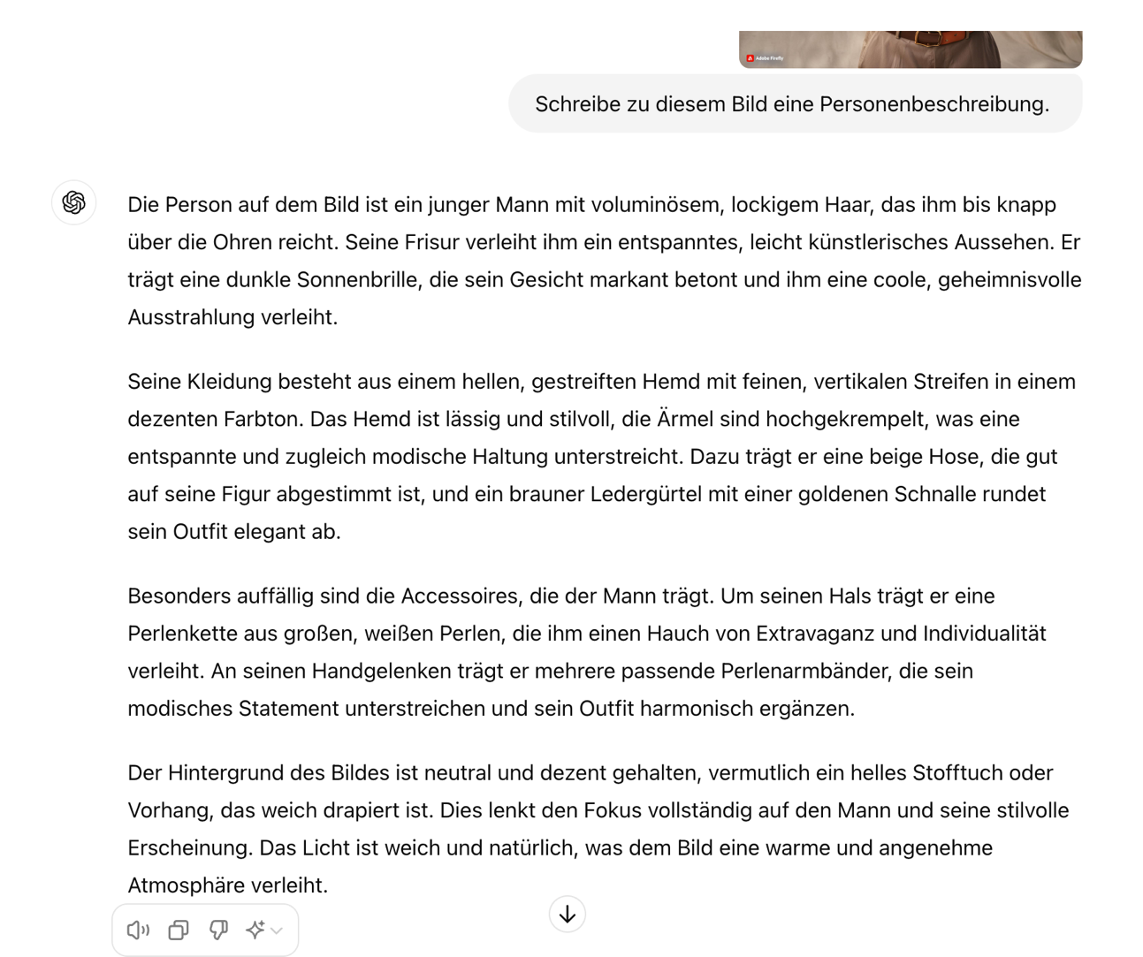

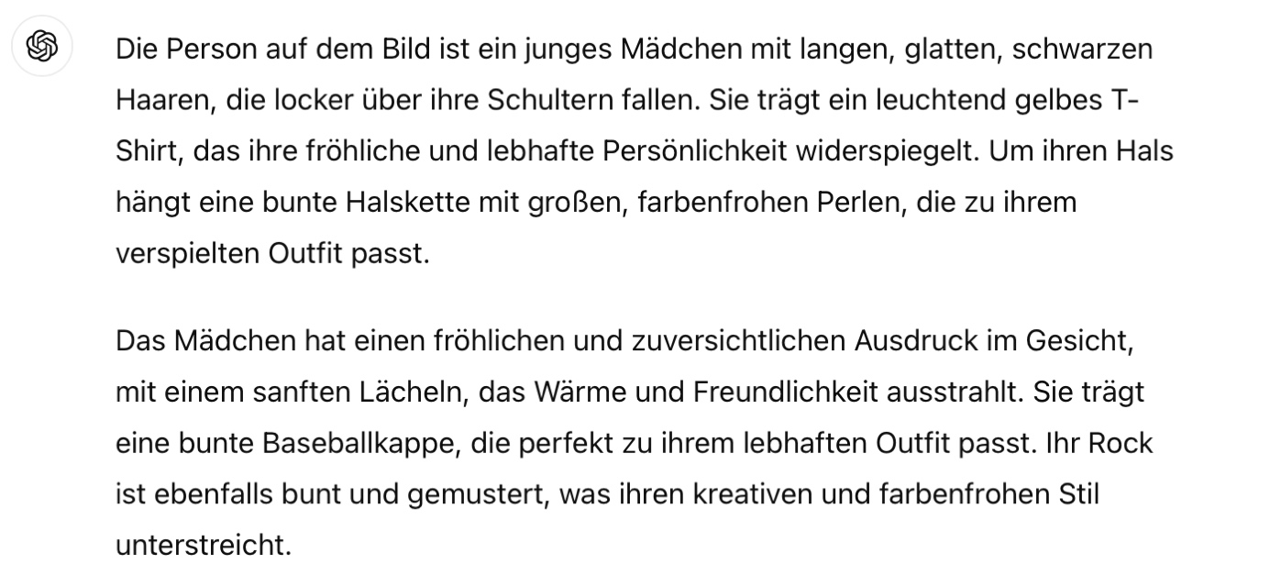
Personenbeschreibung zu Bild 2:
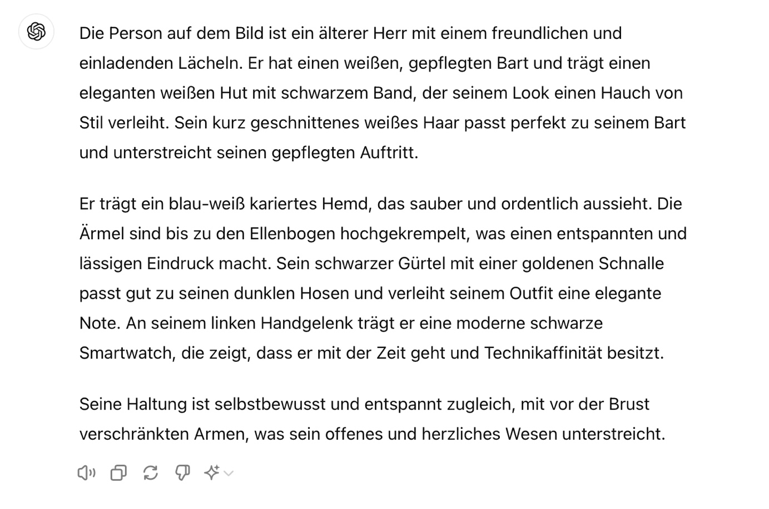
Personenbeschreibung zu Bild 3:
Personenbeschreibung zu. Bild 4:
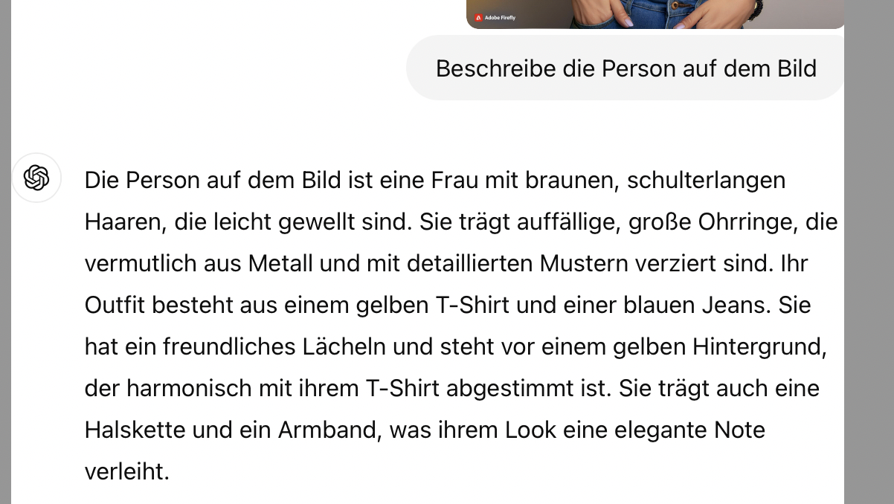

Mögliche Antworten beim Vergleich der eigenen Personenbeschreibungen mit der von ChatGPT
(sehr individuell, kommt auf die verfassten Beschreibungen der SuS an, deshalb können keine umfassenden Antwortmöglichkeiten genannt werden)
Diese Aspekte könnten möglicherweise auffallen:
- Sehr ausführliche Beschreibung von ChatGPT
- ChatGPT verknüpft mehrere Eigenschaften miteinander
- ChatGPT interpretiert verschiedene Merkmale
- ChatGPT nutzt abwechslungsreiche Satzanfänge
- Austausch darüber, ob man bei seiner eigenen Personenbeschreibung etwas vergessen hat oder ob ChatGPT Dinge nicht beachtet hat

Vor- und Nachteile von KI-generierten Personenbeschreibungen
Vorteile:
- Zeitersparnis (ChatGPT erstellt in sehr kurzer Zeit die Personenbeschreibung)
- Sehr gute und detaillierte Beschreibung von ChatGPT
- Sprachvielfalt (ausführliche Satzanfänge, Verknüpfung mehrerer Merkmale/Eigenschaften miteinander)
- Weniger Fehler (vor allem in der Rechtschreibung)
- …weitere Ideen der SuS aufgreifen
Nachteile:
- Fehlinterpretationen durch ChatGPT können entstehen
- Mangelnde Kreativität
- Internet notwendig, Tablet/Laptop/Computer notwendig
- Weniger kognitive Aktivierung, weniger Anregung von Fantasie und Kreativität beim Formulieren ganzer, abwechslungsreicher Sätze
- Verbesserung der eigenen Ausdrucksfähigkeit, die Erweiterung des Wortschatzes usw. nur möglich, wenn man auch selbstständig Personenbeschreibungen verfasst
- … weitere Ideen der Schüler:innen aufgreifen
Fazit:
- ChatGPT kann hilfreich sein, sollte jedoch nicht ausschließlich verwendet werden
Verknüpfung sinnvoll (so wie im Unterricht auch umgesetzt)
- …weitere Ideen der Schüler:innen aufgreifen

Übersicht über die LearningApps (Spiele zur Ergebnissicherung)
Spiel 1:
Link: https://learningapps.org/watch?v=ppa4zqm8324
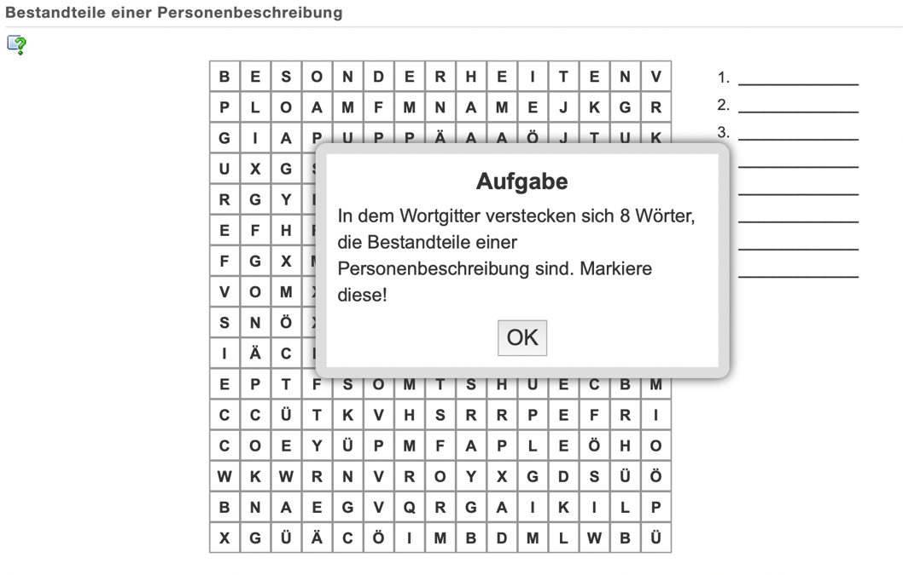
Spiel 2:
Link: https://learningapps.org/watch?v=p73y25m0c24
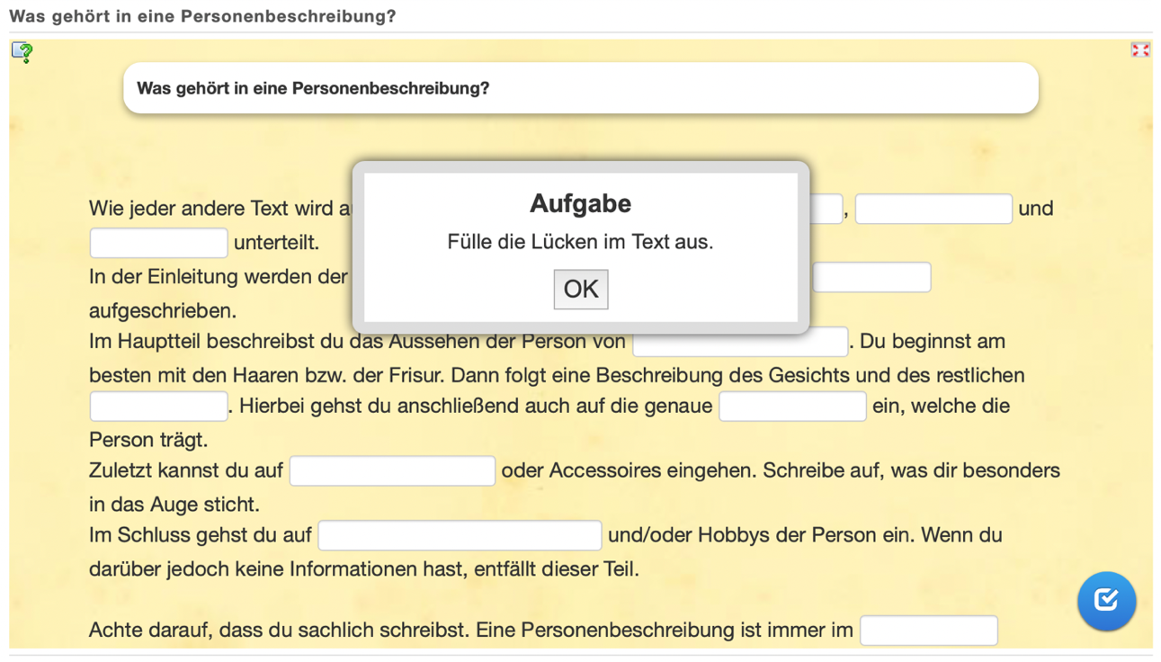

Lösung des Spiel 1:
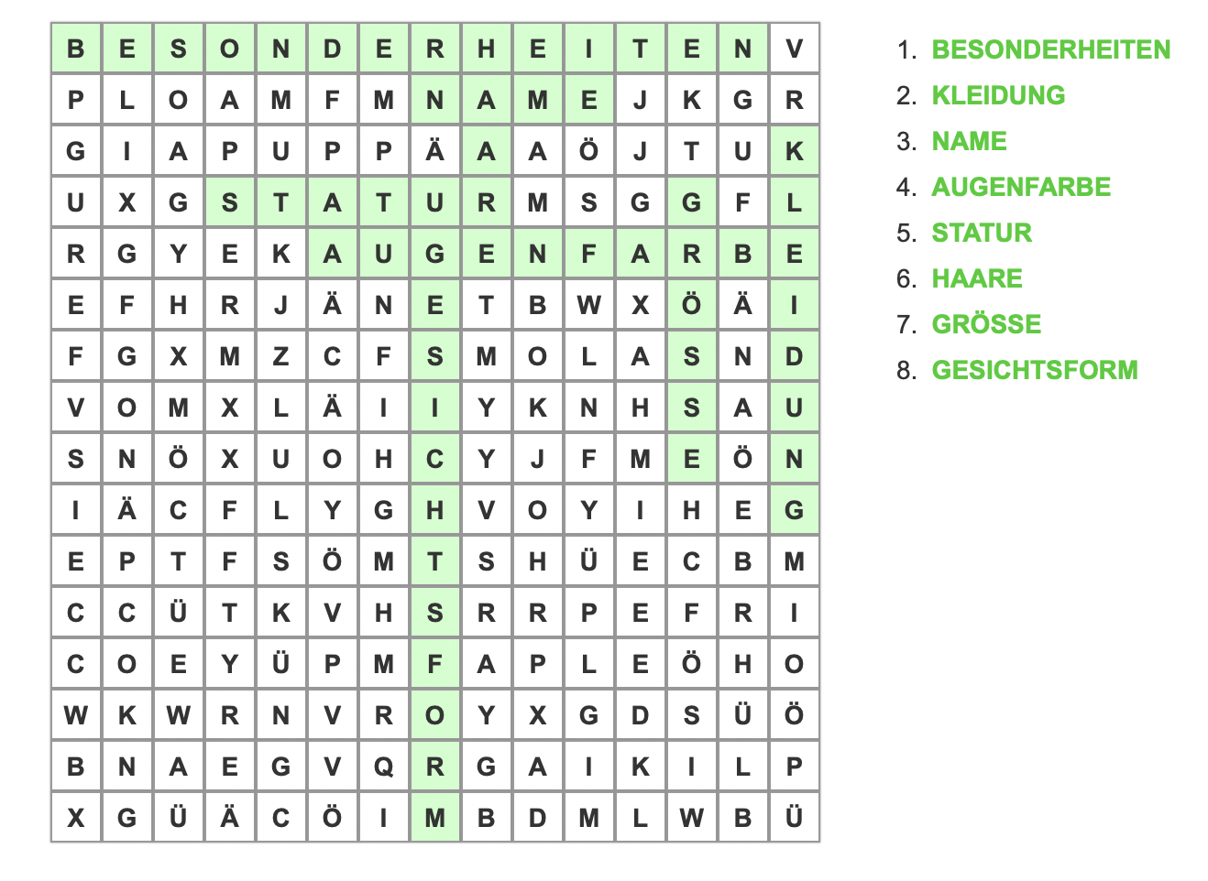

Lösung des Spiel 2:
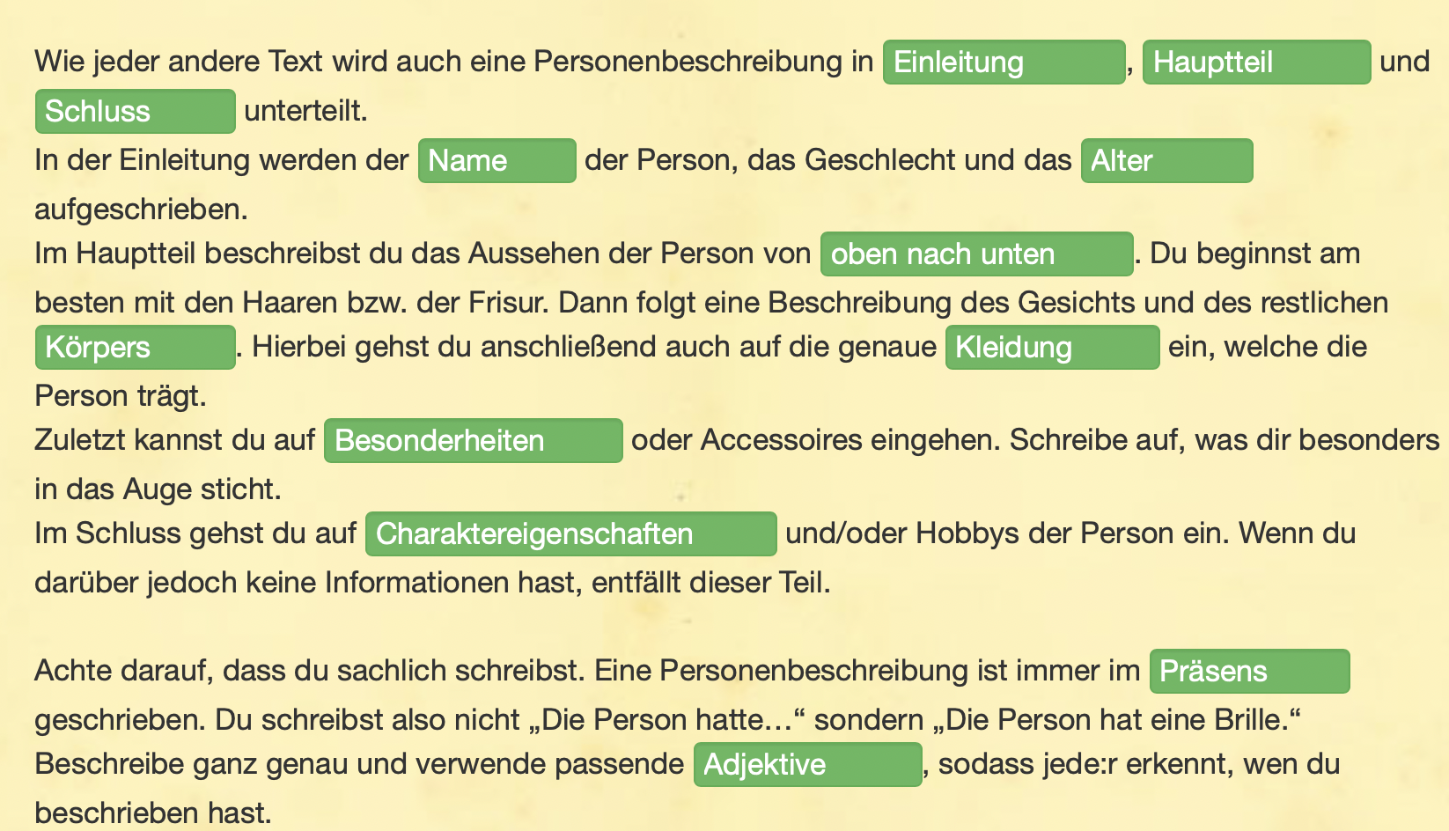

Quellen
Informationen für Video und Arbeitsblatt:
o. A. (2024). Deutsch, 3. Klasse: Aufsatz schreiben. Personenbeschreibung. https://www.grundschulkoenig.de/deutsch/3-klasse/personenbeschreibung/ [12.07.2024].
o.A. (2024). Unterrichtsmaterial Personenbeschreibung. https://www.materialguru.de/deutsch/personenbeschreibungen/#google_vignette [12.07.2024].

Bild Harry Potter:
Creozavr (2019). https://pixabay.com/de/vectors/harry-potter-fan-art-der-zauberer-4073867/ [15.07.2024].

Bild im Video:
DreamDigitalArtist (2021). https://pixabay.com/de/vectors/haar-männer-symbole-frisur-6378445/ [15.07.2024].

Bilder für Personenbeschreibung:
erstellt mit KI (https://firefly.adobe.com/inspire/images)

Weitere genutzte Quellen:
- ChatGPT
- https://learningapps.org

